Красная граница фотоэффекта сурьмяно-цезиевого фотокатода соответствует длине волны λ₁ = 650 нм. Красная граница собственной фотопроводимости отвечает λ₂ = 2,07 мкм. Определить положение (в эВ) дна зоны проводимости данного полупроводника относительно вакуума.

Распределение задач по вариантам

№ вар. | Номера задач
9 | 5 | 22 | 41 | 47 | 74 | 75

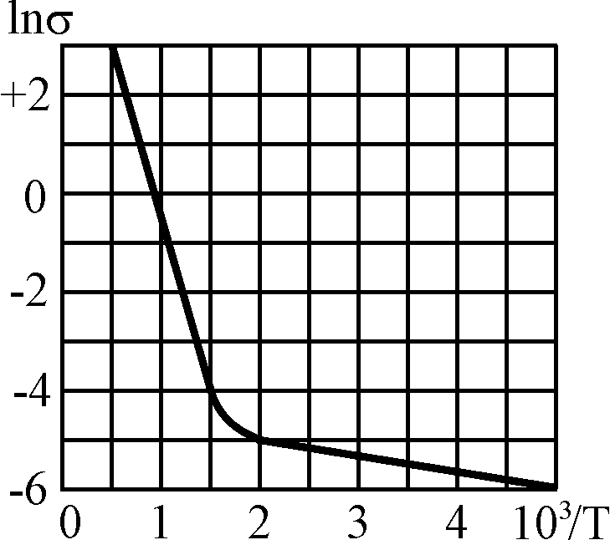
Рис. 1

